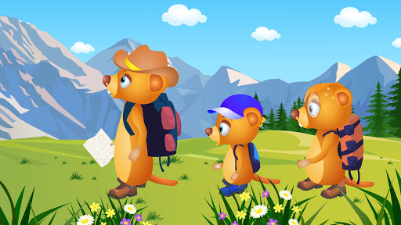
Delfinki
03.06.2020

Temat tygodnia: Wakacyjne podróże
Góralskie liczenie

- Ćwiczenia poranne - „Magiczna liczba siedem”
https://m.youtube.com/watch?v=1a79t441r_4&feature=youtu.be

- Utrwalmy teraz pierwszą zwrotkę i refren piosenki Lato na wakacjach. Spróbuj ją zaśpiewać, drugiej ucz się na zasadzie echa muzycznego (powtarzaj tekst i melodię jak echo)
https://www.mac.pl/piosenki/piosenki-olekiada#npbb

(Nowe przygody Ady i Olka płyta nr 2, nagranie 21)

I. Idzie lato poprzez pola,
roześmiane przyszło do nas, do przedszkola.
Wita lato wszystkie dzieci:
„Na wakacje razem ze mną pojedziecie”.
Ref.: Na na na na na na na na na na na na,
już wakacji nadchodzi czas.
Witamy morze, jezioro, łąkę, rzekę, las,
bo wakacji nadchodzi czas!
II. Więc walizki spakujemy,
plecak, piłkę i materac zabierzemy.
Z mamą, tatą, siostrą, bratem
po przygodę wyruszymy razem z latem.
Ref.: Na na na…

- Ćwiczenia oddechowe – Na łące.

Dziecko maszeruje w dowolnych kierunkach po pokoju w rytmie piosenki. Podczas przerwy w nagraniu zatrzymuje się. Rodzic zwraca się do dziecka: – Jesteśmy na wsi. Tutaj spędzamy wakacje. W ogrodzie pełnym drzew owocowych i kwiatów stoją ule. W nich mieszkają pszczoły, które wydają różne dźwięki, poruszając odpowiednio skrzydełkami.
Dziecko nabiera nosem powietrze. Kiedy je wypuszcza, wypowiada głoskę bzz lub buu.

- Ćwiczenia w czytaniu Wakacyjne rady od Olka i Ady

Przeczytaj samodzielnie lub poproś rodzica, a później porozmawiaj o tych radach.
Nie dotykamy nieznanego psa i kota.
Jemy tylko umyte owoce.
W nowym miejscu stoimy obok mamy i taty.
Nie rozmawiamy z nieznajomymi.

- Zabawa matematyczna – Góralskie liczenie.

Ćwiczenia w dodawaniu i odejmowaniu.
Przygotuj sobie kartoniki z liczbami i znakami: +, −, = oraz guziki lub patyczki (to będą liczmany). Wytłumaczmy dziecku kim jest juhas

Zadanie 1.
Na hali, na hali
10 owiec juhas pasie .
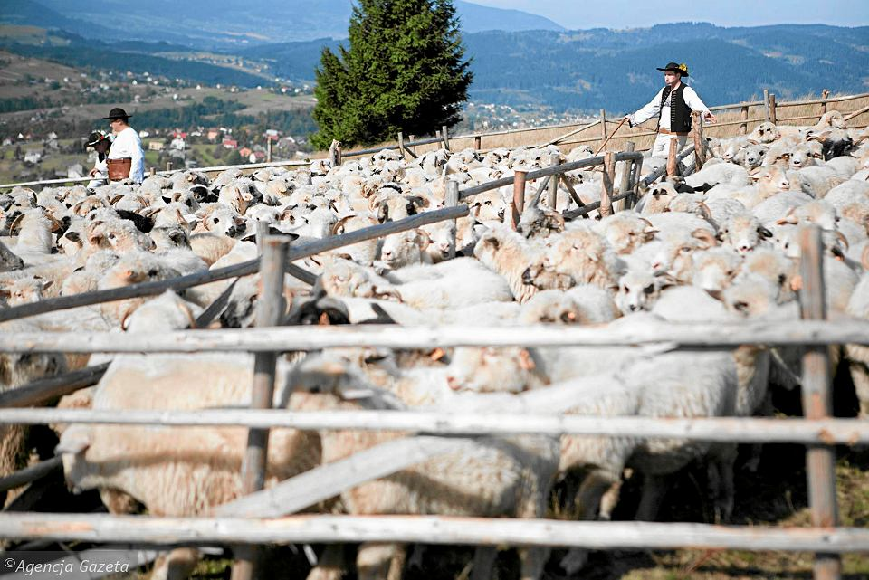
Dwie w góry mu uciekły.
Ile teraz masz owiec, juhasie?

Dziecko układa 10 liczmanów. Odsuwa 2. Układa działanie:

10 – 2 = 8
Odpowiada na pytanie:
Teraz jest 8 owiec.

Tak samo postępują przy innych zadaniach.

Zadanie 2.
Do zagrody 9 owiec
wpędził juhas młody.
Ale cztery starsze owce
uciekły z zagrody.
Policz teraz szybko mi –
ile owiec w zagrodzie śpi?

Zadanie 3.
Na hali, na hali
raz się tak zdarzyło,
że do 7 starszych owiec
3 młode przybyły.
Powiedz teraz mi –
ile wszystkich owiec
w zagrodzie śpi?
Zadanie 4.
Na łące pod górą
juhas owce pasie;
cztery czarne owce
i pięć białych hasa.
Ile wszystkich owiec jest w stadzie juhasa?

- Gimnastyka sprawnego Smyka- poćwicz teraz, lub po pracy wybierz się na spacer

https://wordwall.net/resource/1034423/gimnastyka/gimnastyka-sprawnego-smyka

- Wskazywanie pasm górskich na mapie; odczytywanie ich nazw z rodzicem lub samodzielnie; zwracanie uwagi na kolorystykę pasm górskich na mapie.
Pamiętaj o tym, że będąc w górach musisz przestrzegać wielu zasad, wtedy będziesz bezpieczny. Obejrzyj film. To ważne!

https://youtu.be/wS4SRvkvLio

- Malowanie gór farbami na pogniecionej kartce.
Potrzebujesz: farby plakatowe, kartkę, pędzelek, kartkę z bloku technicznego.
Dziecko formuje z pogniecionego papieru pasmo górskie, przykleja je na kartce z bloku
technicznego; maluje farbami plakatowymi na różne odcienie brązu; maluje drzewa iglaste
u podnóża gór.

- Zabawa ruchowa Hasła.
Na hasło: Wspinaczka, dziecko stoi i wyciąga ręce w górę, wykonując ruchy naprzemienne.
Na hasło: Spacer, dziecko maszerują po pokoju

- Ada i Olek z rodzicami w górach wybrali się na wycieczkę. Zobacz kogo spotkali.
Czy wiesz kto to jest? Pod ilustracją nazwij przedmioty i podziel ich nazwy na sylaby.

- Masażyk - Malujemy lato.

Dziecko zajmuje miejsca na dywanie za rodzicem, za plecami (a później zmiana ról)
Rodzic recytuje wiersz Bożeny Formy, dziecko palcami i dłońmi obrazuje go na jego plecach:

Świeci słońce, wykonuje rozwartymi dłońmi ruchy koliste na środku pleców,
pada deszcz: dotyka opuszkami palców różnych miejsc na plecach,
kapu, kap, kapu, kap. zaciśniętymi piąstkami delikatnie uderza w różnych miejscach,
A my z latem wyruszamy energicznie przesuwają rozwarte dłonie z lewej strony do prawej,
zwiedzić świat, zwiedzić świat. poklepuje rozwartymi dłońmi plecy w różnych miejscach,
Policzymy drzewa w lesie dotyka pleców kolejno wszystkimi palcami lewej dłoni i prawej
dłoni równocześnie,
i kwiaty na łące, rysuje kontury kwiatów,
powitamy tańcem księżyc masuje plecy rozwartymi dłońmi,
i kochane słońce. wykonuje szybki, okrężny masaż całą dłonią,
Pobiegniemy wąską dróżką, stuka, na przemian, opuszkami palców,
górskimi szlakami, rysuje dwie linie równoległe (ścieżkę) palcami wskazującymi,
do kąpieli w słonym morzu całą dłonią rysują fale,
wszystkich zapraszamy. delikatnie szczypią.

- Karta pracy, cz. 4, s. 67.
Otaczanie w pierwszej pętli obrazków kwiatów polnych, a w drugiej – obrazków zwierząt
leśnych. Kończenie rysowania linii między kwiatami według wzoru z poprzedniej karty.
Kolorowanie kwiatów.

Karta pracy, cz. 4, s. 59. Rysowanie szlaczków po śladach, a potem – samodzielnie. Rysowanie rybek i fal po śladach. Kończenie rysowania rybek według wzoru. Kolorowanie ich.

Na dziś to już wszystko. Do jutra

